Wykonane zadania przyślij na stronę sosw1234@wp.pl lub na Messengera do 08.052020 do godz. 19.00

EDB 1BP
Lekcja 7 07.05.2020
Temat: Choroby cywilizacyjne.
Polecenie 1
Obejrzyj filmik
https://www.youtube.com/watch?v=WD1P70-6s4M
Odpowiedz na poniższe pytania w zeszycie.
1. Z czego wynikają choroby cywilizacyjne?
2. Jakie choroby cywilizacyjne najczęściej występują w Polsce?
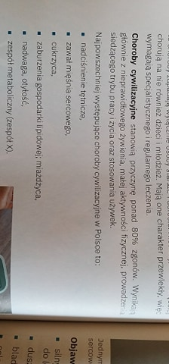

FIZYKA
Lekcja 7 07.05.2020
Temat: Stan przeciążenia i nieważkości.
Polecenie 1
Obejrzyj filmik.
https://www.youtube.com/watch?v=W1Eo5IEykMc
Przepisz do zeszytu.
1. Przeciążenie to stan, w jakim znajduje się ciało poddane działaniu sił zewnętrznych innych, niż siła grawitacji, których wypadkowa powoduje przyspieszenie inne niż wynikające z siły grawitacji. Przeciążenie może być powodowane przez wibracje, manewry obiektu takiego jak samolot czy samochód, ciąg silników napędowych statku kosmicznego, ciśnienie gazów przyspieszających w lufie pocisk, kolizje itp.
2. Nieważkość - stan substancji lub organizmu spowodowany efektywnym brakiem siły ciążenia.

